МИНИСТЕРСТВО ЗДРАВООХРАНЕНИЯ РЕСПУБЛИКИ БЕЛАРУСЬ
ГОСУДАРСТВЕННОЕ УЧРЕЖДЕНИЕ «МОЗЫРСКИЙ ЗОНАЛЬНЫЙ ЦЕНТР ГИГИЕНЫ И ЭПИДЕМИОЛОГИИ»

ГРИПП - ЗАЩИТИ СЕБЯ И ДРУГИХ

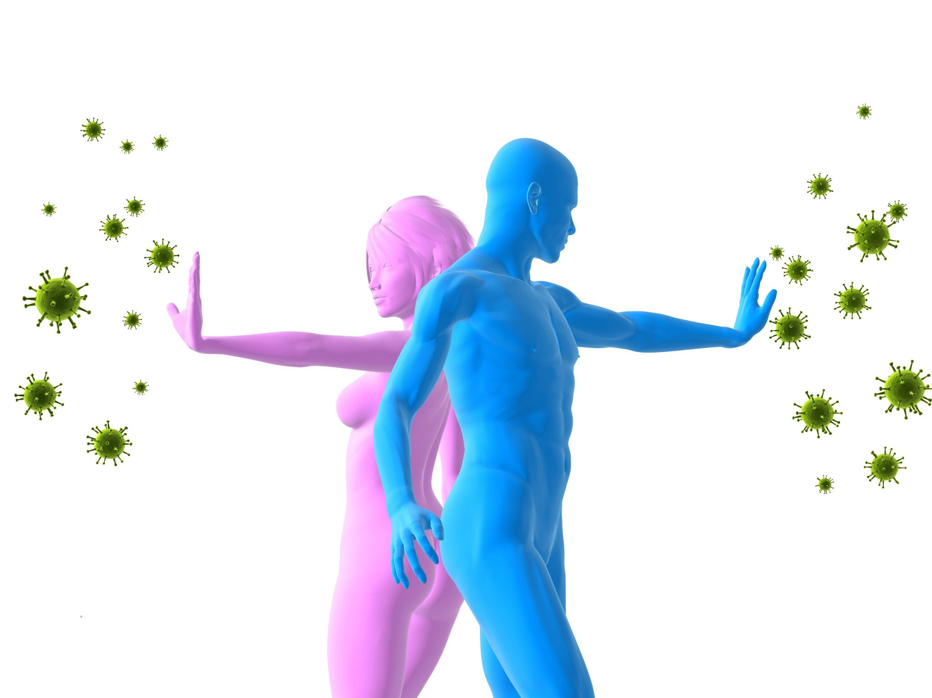
Грипп – острая респираторная вирусная инфекция, поражает все возрастные группы людей.
КАК ПРОИСХОДИТ ЗАРАЖЕНИЕ?
Основным путем распространения вируса гриппа от человека к человеку считается воздушно-капельное заражение при разговоре, кашле, чихании. Распространение вирусов гриппа может происходить и контакто-бытовым путем при несоблюдении заболевшим и окружающими его лицами правил личной гигиены, в том числе пользовании общими предметами ухода (полотенце, носовые платки, посуда и др.), не подвергающимся обработке и дезинфекции. Инфекция легко передается через грязные руки.
КАК ПРОЯВЛЯЕТСЯ ГРИПП?
Болезнь начинается внезапно: повышение температуры до 38-40^{о}С, появляется озноб, сильная головная боль, головокружение, боль в глазных яблоках и мышцах, слезотечение и резь в глазах.
ЧТО ДЕЛАТЬ, ЕСЛИ ВЫ ЗАБОЛЕЛИ?
При первых симптомах необходимо обратиться к врачу. Соблюдайте постельный режим и следуйте всем рекомендациям врача. Самолечение при гриппе недопустимо. Ведь предугадать течение гриппа невозможно, а осложнения могут быть самыми различными.
КАК ЗАЩИТИТЬ СЕБЯ ОТ ГРИППА?
- рекомендуется повышать защитные силы организма: заниматься физической культурой, правильно питаться, своевременно и достаточно отдыхать, принимать витаминно-минеральные комплексы;
- регулярно и тщательно мойте руки с мылом, особенно после кашля или чихания; спиртосодержащие средства для очистки рук также эффективны;
- избегайте прикосновений руками к своему носу и рту, инфекция распространяется именно таким путем;
- прикрывайте рот и нос одноразовым платком при чихании или кашле, после использования выбрасывать платок в мусорную корзину;
- используйте индивидуальные или одноразовые полотенца;
- старайтесь избегать близких контактов с людьми с гриппоподобными симптомами (по возможности держаться от них на расстоянии примерно 1м);
- регулярно проветривайте помещения, проводите влажную уборку;
- избегайте как переохлаждений, так и перегреваний;
- во время эпидемии гриппа не рекомендуется активно пользоваться городским общественным транспортом и ходить в гости;
- при заболевании гриппом, оставайтесь дома, вызывайте врача. Максимально избегайте контактов с другими членами семьи, носите медицинскую маску, соблюдайте правила личной гигиены. Это необходимо, чтобы не заражать других и не распространять вирусную инфекцию;
- самое эффективное средство в профилактике гриппа – ВАКЦИНАЦИЯ.

ПОМНИТЕ, что соблюдение всех мер профилактики защитит от
заболеваний гриппом и его неблагоприятных последствий!

